Urząd Marszałkowski Województwa Mazowieckiego w Warszawie
Departament Organizacji
ul. Jagiellońska 26, 03-719 Warszawa
tel. 22 59-79-661, e-mail: organizacyjny@mazovia.pl
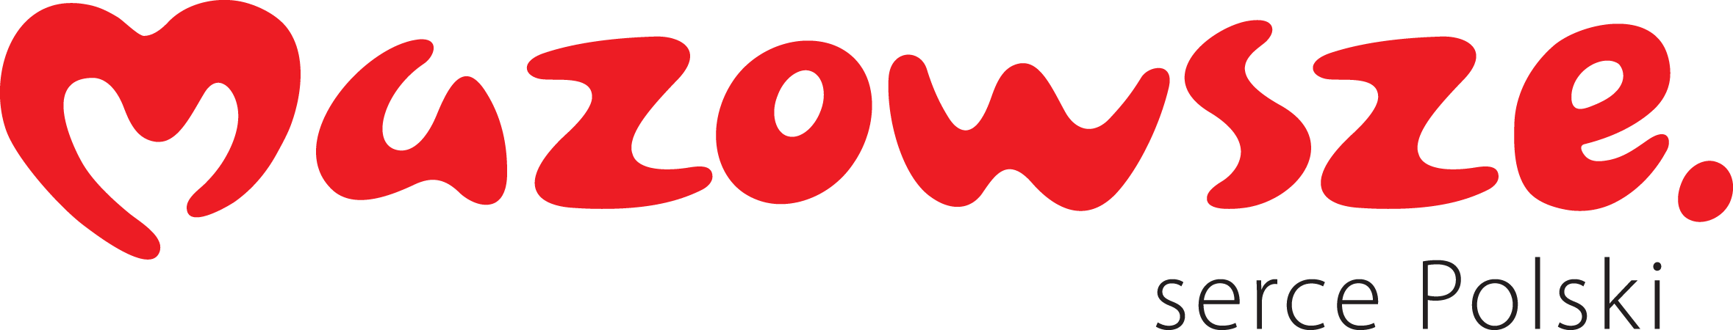
[KOD_KR]
[ZNAK_PISMA]
Warszawa, 2 marca 2022 r.
Starostwa Powiatowe
Urzędy Miast
Urzędy Miast i Gmin
Urzędy Gmin
Województwa Mazowieckiego

Dotyczy: Konsultacji projektu uchwały Sejmiku Województwa Mazowieckiego zmieniającej uchwałę „Rocznego programu współpracy Województwa Mazowieckiego z organizacjami pozarządowymi oraz podmiotami wymienionymi w art. 3 ust. 3 ustawy o działalności pożytku publicznego i o wolontariacie na 2022 rok”
Szanowni Państwo,
uprzejmie informuję, że 1 marca 2022 r. Zarząd Województwa Mazowieckiego przyjął uchwałę nr 263/299/22 w sprawie przeprowadzenia konsultacji projektu uchwały Sejmiku Województwa Mazowieckiego zmieniającej uchwałę „Rocznego programu współpracy Województwa Mazowieckiego z organizacjami pozarządowymi oraz podmiotami wymienionymi w art. 3 ust. 3 ustawy o działalności pożytku publicznego i o wolontariacie na 2022 rok”. Konsultacje odbędą się w okresie od 4 do 18 marca 2022 r.
Organizacje pozarządowe działające w Województwie Mazowieckim, oprócz współpracy ze swoimi lokalnymi samorządami, często podejmują współpracę z samorządem województwa. Udział zainteresowanych podmiotów pozarządowych w tworzeniu lub zmianach programu współpracy daje nadzieję na dostosowanie jego treści do potrzeb i planów sektora pozarządowego.
W związku z powyższym będę niezmiernie wdzięczna za opublikowanie na stronach internetowych Państwa urzędów komunikatu dotyczącego konsultacji projektu ww. uchwały wraz z wzorem formularza konsultacyjnego
Wyrażam nadzieję, że publikacja komunikatu sprawi, że większa liczba podmiotów pozarządowych będzie mogła wziąć udział w konsultacjach dotyczących ww. aktu.
Z poważaniem
Zastępca Dyrektora Departamentu Organizacji ds. Organizacyjnych
Sara Michalska
podpisano kwalifikowanym
podpisem elektronicznym

Załączniki:
- Załącznik nr 1 do uchwały - Projekt uchwały Sejmiku Województwa Mazowieckiego zmieniającej uchwałę „Rocznego programu współpracy Województwa Mazowieckiego z organizacjami pozarządowymi oraz podmiotami wymienionymi w art. 3 ust. 3 ustawy o działalności pożytku publicznego i o wolontariacie na 2022 rok”.
- Załącznik nr 2 do uchwały – Formularz konsultacyjny.
- Komunikat dotyczący konsultacji projektu uchwały Sejmiku Województwa Mazowieckiego.

Sprawę prowadzi:
Marzena Kuchta
Telefon: 224-379-474
marzena.kuchta@mazovia.pl

